



lundi 31 août 2026

ENQUETE DE RENTREE

AJUSTEMENT CARTE SCOLAIRE

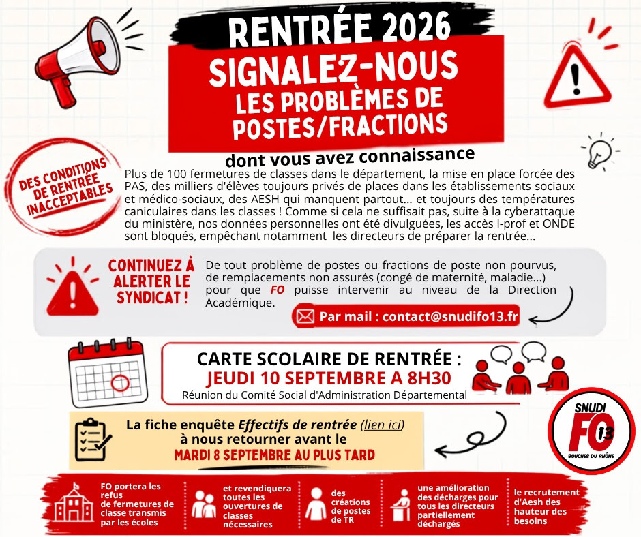
En ce jour de prérentrée, si vous constatez dans votre équipe enseignante un poste ou une fraction de poste non pourvus, un remplacement non assuré (congé de maternité, maladie, temps partiel thérapeutique...)

ALERTEZ IMMEDIATEMENT LE SYNDICAT, de préférence par mail à

contact@snudifo13.org
Nous interviendrons immédiatement auprès de la circonscription et de la DSDEN.

CSASD Carte scolaire de rentrée - Jeudi 10 septembre
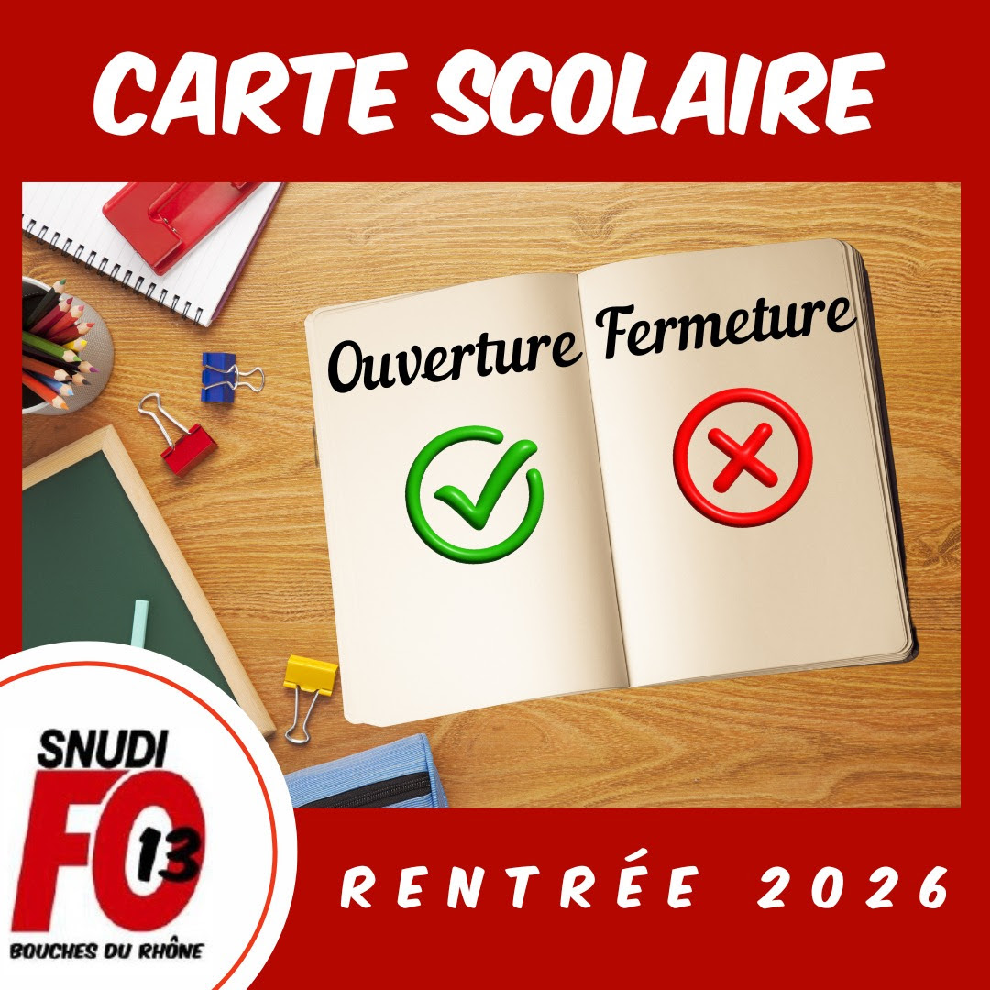
Le CSA-SD carte scolaire de rentrée est convoqué jeudi 10 septembre à 8h30.

Si vos effectifs ont évolué positivement depuis les instances carte scolaire d'avril, si vous estimez qu'une ouverture de classe est nécessaire pour soulager l'ensemble de l'équipe, nous vous invitons à remplir la

[FICHE ENQUETE DE RENTREE]

et à nous la retourner pour le mardi 8 septembre au plus tard, à l'adresse mail dédiée : cartescolaire@snudifo13.org

Le SNUDI FO 13 a voté contre la carte scolaire du DASEN qui a validé 103 fermetures contre 72 ouvertures de classes, traduction départementale des 3256 suppressions de postes décidés par le gouvernement Macron-Lecornu dont 1891 postes dans le 1er degré.

Sacrifier l'Education nationale dans ce budget d'austérité n'est pas une fatalité, c'est un choix politique assumé par le gouvernement... mais ce n'est pas le nôtre, ce n'est pas celui des personnels, des parents d'élèves et des élus qui se sont rassemblés devant la DSDEN à l'occasion des instances carte scolaire pour réclamer l'annulation de la fermeture ou l'ouverture d'une classe.

Pour le SNUDI FO 13, il est impossible de cautionner ces choix, dictés par une enveloppe fermée de postes attribués par le ministère au département.

Rappel des votes en CSA-D :
Pour : 0 voix

Contre : 6 voix (FO, FSU, CGT)

Abstention : 2 voix (SE UNSA)

A quelques jours de la rentrée, le ministre, le recteur et le DASEN ne peuvent pas garantir que tous les élèves auront les enseignants auxquels ils ont droit sur tout le territoire.

Les affectations de tous les collègues ne sont toujours pas clôturées...

Le SNUDI FO 13 défendra tous les dossiers transmis par les écoles et revendiquera lors de l'instance :
- l'annulation de toutes les fermetures
- l'ouverture des postes et des classes nécessaires
- la création des postes de remplaçants à hauteur des besoins réels
- le recrutement d'AESH à hauteur des besoins et des notifications MDPH
- l'abandon des PAS
- la création des postes en ESMS à hauteur des besoins
- l'amélioration des décharges pour tous les directeurs
Fermetures de classes, manque d'AESH et de remplaçants, fusion des brigades, instauration à marche forcée des PAS, manque de places en ESMS, températures caniculaires dans nos écoles, intox médiatique sur nos salaires, vol de nos données informatiques, blocage des accès ONDE et IProf...

IMPOSSIBLE DE FAIRE LA RENTREE DANS CES CONDITIONS !

Etablissons nos revendications et, si les autorités de l’Éducation Nationale n’y répondent pas, décidons la grève dès la rentrée !

FORCE OUVRIERE a déposé un préavis de grève du 31 août au 17 octobre pour couvrir toutes les actions et mobilisations que décideront les collègues, dans l'unité avec leurs organisations syndicales.

[Voir ICI le préavis national]

Le SNUDI FO 13 soutiendra tous les collègues, toutes les équipes qui décideront de ne pas accepter les conditions de rentrée imposées par ce gouvernement et ce ministère !

Dès à présent, vous pouvez déposer vos intentions de grève pour plusieurs jours --> [ à télécharger ICI]

[Lire le communiqué de rentrée de la Fédération FO de l'enseignement]



Le bureau du SNUDI FO 13 vous souhaite, malgré une évidente dégradation de nos conditions de travail, tout le courage nécessaire pour affronter cette nouvelle rentrée !



Pour défendre mes droits, mes conditions de travail, mon salaire,

je continue de faire confiance à mes délégués du SNUDI FO 13 et

je vote FO !

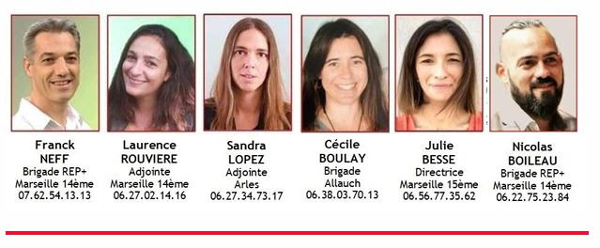

Profitez de cette rentrée pour adhérer au SNUDI FO 13 avec notre carte spéciale "rentrée 2026"
Télécharger le bulletin rentrée 2026

Vous ne paierez que les mois de septembre à décembre 2026
Vous recevrez votre reçu fiscal en janvier 2027 et vous
pouvez déduire 66% de votre cotisation dans votre déclaration d'impôt
2027 (revenus les revenus 2026)
Plus que jamais, nous vous appelons à se regrouper pour s'informer, se
défendre, s'organiser. Plus nous serons nombreux, plus nous aurons de forces pour défendre nos droits individuels et collectifs face à cette entreprise de destruction de l'Ecole de la République.

